附圖一：系爭專利主要圖式
第1圖為習知LCD背光模組之示意圖
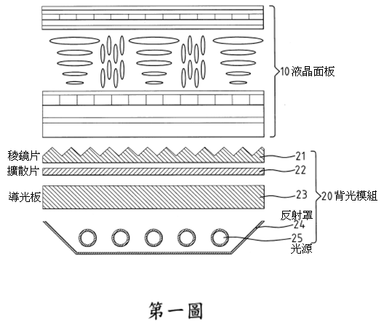
第2圖為習知LED光照之示意圖
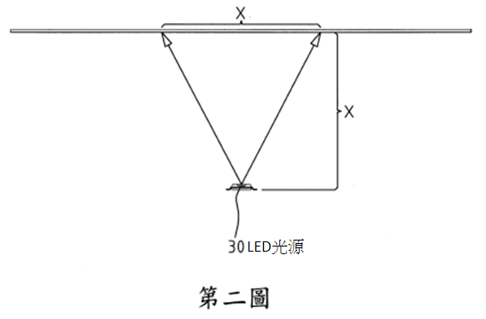

第3圖為習知LED光源發光強度與發光角度之關係圖
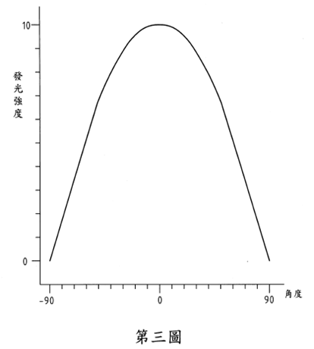

第4圖為本發明實施例LCD背光源之分解立體示意圖
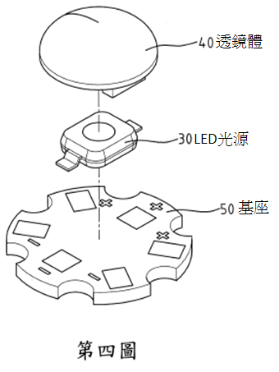
第5圖為本發明實施例透鏡體之剖視圖
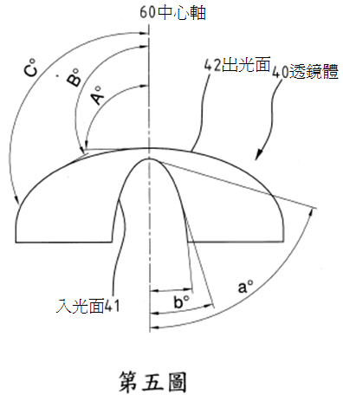
第6圖為本發明實施例LCD背光源之光徑示意圖
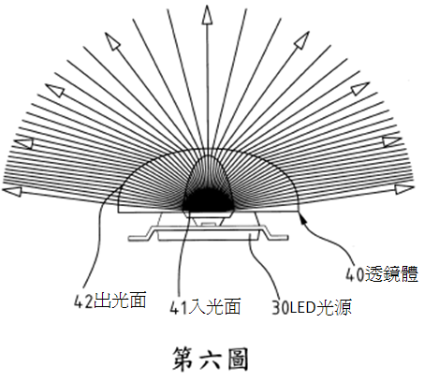
第7圖為本發明實施例LCD背光源發光強度與發光角度之關係圖
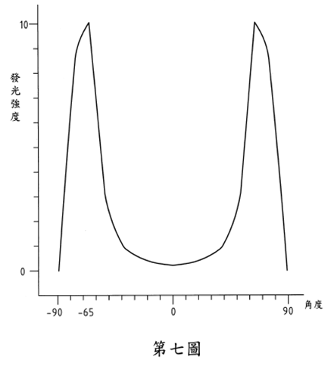
第8圖為本發明實施例LCD背光源光照之示意圖
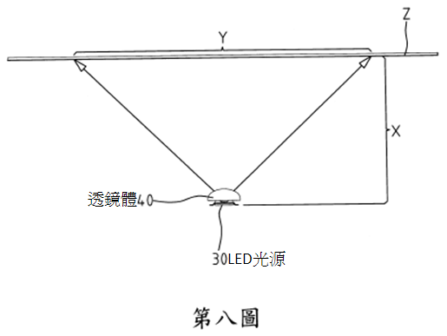

附圖二：系爭產品（原證7）


